《水浒传》是元末明初施耐庵（现存刊本署名大多有施耐庵、罗贯中两人中的一人，或两人皆有）编著的章回体长篇小说。
水浒
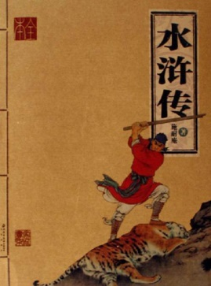
全书通过描写梁山好汉反抗欺压、水泊梁山壮大和受宋朝招安，以及受招安后为宋朝征战，最终消亡的宏大故事，艺术地反映了中国历史上宋江起义从发生、发展直至失败的全过程，深刻揭示了起义的社会根源，满腔热情地歌颂了起义英雄的反抗斗争和他们的社会理想，也具体揭示了起义失败的内在历史原因。

《水浒传》是中国古典四大名著之一，问世后，在社会上产生了巨大的影响，成了后世中国小说创作的典范。《水浒传》是中国历史上最早用白话文写成的章回小说之一，流传极广，脍炙人口；同时也是汉语言文学中具备史诗特征的作品之一，对中国乃至东亚的叙事文学都有极其深远的影响。A001陈松民男士

